章末达标检测(五)
一、选择题(本题共10小题)
1．(多选)(2014·滨州模拟)下面关于蹦床运动的说法中正确的是( )
A．运动员下落到刚接触蹦床时，速度最大
B．运动到最低点时，床对运动员的作用力大于运动员对床的作用力
C．从刚接触蹦床到运动至最低点的过程中，运动员的加速度先减小后增大
D．在下落过程中，重力对运动员所做的功等于其重力势能的减小量
[解析] 运动员刚下落到刚接触蹦床时，合力仍为mg，之后还要加速，A错误；运动员对床的作用力与床对运动员的作用力等大反向，B错误；从刚接触床到运动到最低点，运动员随着所受向上弹力的增大，其加速度先减小后反向增大，C正确；重力对运动员所做的功一定等于运动员重力势能的减少量，D正确．
[答案] CD
2．(多选)汽车在平直的公路上以恒定的功率启动，设阻力恒定，则图5－7中关于汽车运动过程中加速度、速度随时间变化的关系，以下判断正确的是
( )
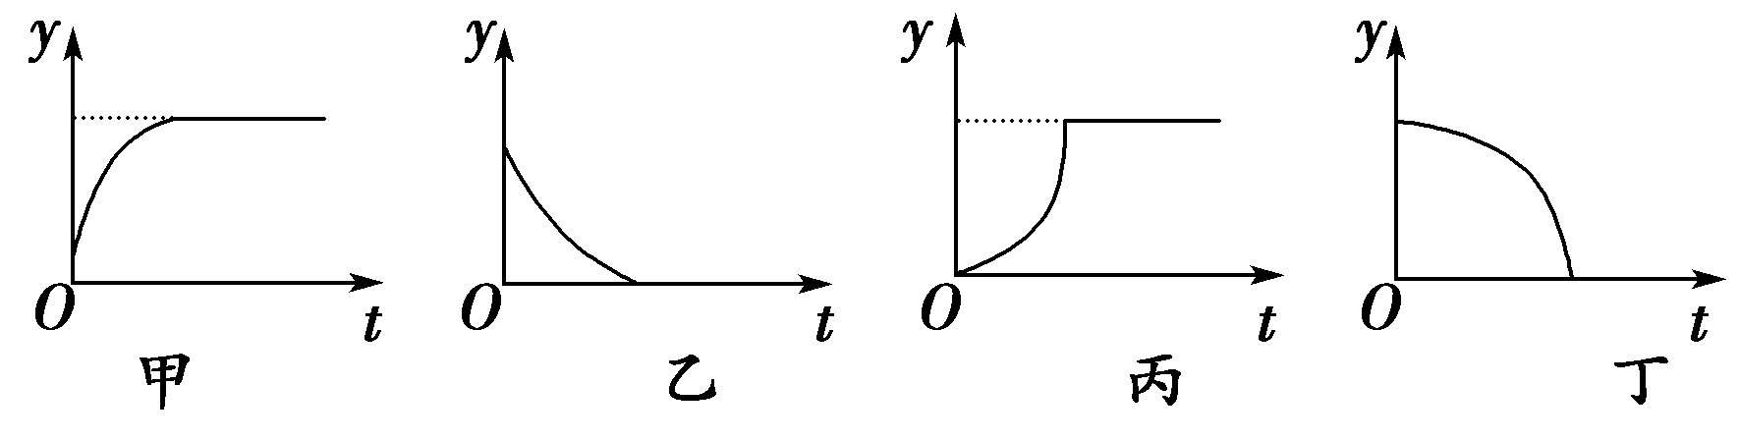
图5－7
A．汽车的加速度—时间图象可用图乙描述
B．汽车的速度—时间图象可用图甲描述
C．汽车的加速度—时间图象可用图丁描述
D．汽车的速度—时间图象可用图丙描述
[解析] 由牛顿第二定律得F－F_{f}＝ma，F＝，即－F_{f}＝ma，随着v的增大，物体做加速度减小的加速运动，在v －t图象上斜率应越来越小，故甲为汽车的速度—时间图象，B对，D错；因速度增加得越来越慢，由a＝－知，加速度减小得越来越慢，最后趋于零，故图乙为汽车加速度—时间图象，A对，C错．
[答案] AB
3．(2014·唐山摸底)如图5－8所示，位于固定粗糙斜面上的小物块P，受到一沿斜面向上的拉力F，沿斜面匀速上滑．现把力F的方向变为竖直向上，若使物块P仍沿斜面保持原来的速度匀速运动，则( )
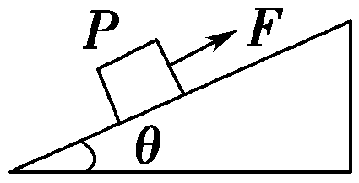
图5－8
A．力F一定要变小 B．力F一定要变大
C．力F的功率将减小 D．力F的功率将增大
[解析] 受到一沿斜面向上的拉力F，F＝mgsin θ＋μmgcos θ，把力F的方向变为竖直向上，仍沿斜面保持原来的速度匀速运动，F＝mg，由于题述没有给出θ和μ的具体数值，不能判断出力F如何变化，选项A、B错误；由于力F的方向变为竖直向上后，摩擦力不再做功，力F的功率将减小，选项C正确D错误．
[答案] C
4．(2014·山西太原一模)将小球以10 m/s的初速度从地面竖直向上抛出，取地面为零势能面，小球在上升过程中的动能E_{k}、重力势能E_{p}与上升高度h间的关系分别如图5－9中两直线所示．取g＝10 m/s²，下列说法正确的是( )
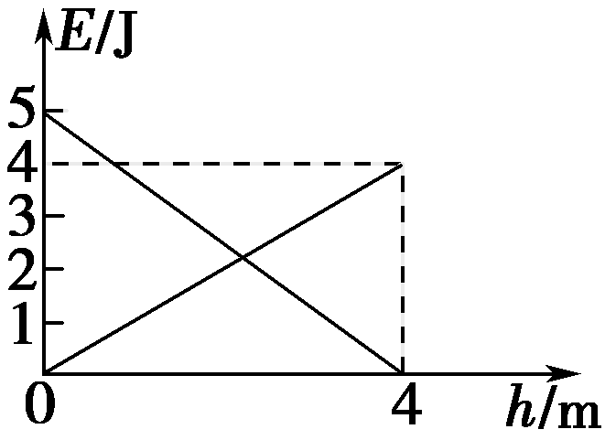
图5－9
A．小球的质量为0.2 kg
B．小球受到的阻力(不包括重力)大小为0.20 N
C．小球动能与重力势能相等时的高度为 m
D．小球上升到2 m时，动能与重力势能之差为0.5 J
[解析] 在最高点，E_{p}＝mgh得m＝0.1 kg，A项错误；由除重力以外其他力做功W_{其}＝ΔE可知：－fh＝E_{高}－E_{低}，E为机械能，解得f＝0.25 N，B项错误；设小球动能和重力势能相等时的高度为H，此时有mgH＝mv²，由动能定理：－fH－mgH＝mv²－mv得H＝ m，故C项错误；当上升h′＝2 m时，由动能定理，－fh′－mgh′＝E_{k2}－mv得E_{k2}＝2.5 J，E_{p2}＝mgh′＝2 J，所以动能与重力势能之差为0.5 J，故D项正确．
[答案] D
5．(2014·黑龙江齐齐哈尔二模)如图5－10所示，质量相等、材料相同的两个小球A、B间用一劲度系数为k的轻质弹簧相连组成系统，系统穿过一粗糙的水平滑杆，在作用在B上的水平外力F的作用下由静止开始运动，一段时间后一起做匀加速运动，当它们的总动能为4E_{k}时撤去外力F，最后停止运动．不计空气阻力，认为最大静摩擦力等于滑动摩擦力．则在从撤去外力F到停止运动的过程中，下列说法正确的是( )
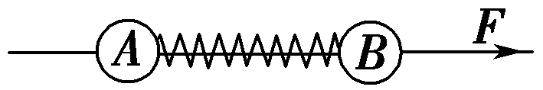
图5－10
A．撤去外力F的瞬间，弹簧的压缩量为
B．撤去外力F的瞬间，弹簧的伸长量为
C．系统克服摩擦力所做的功小于系统机械能的减少量
D．A克服外力所做的总功等于2E_{k}
[解析] 撤去F瞬时，弹簧处于拉伸状态，对系统在F作用下一起匀加速运动，由牛顿第二定律有F－2μmg＝2ma，对A有kΔx－μmg＝ma，求得拉伸量Δx＝，则A、B两项错误；撤去F之后，系统运动过程中，克服摩擦力所做的功等于机械能的减少量，则C错误；对A利用动能定理W_{合}＝0－E_{kA}，又有E_{kA}＝E_{kB}＝2E_{k}，则知A克服外力做的总功等于2E_{k}，则D项正确．
[答案] D
6．(2014·德州模拟)如图5－11所示，用长为L的轻绳把一个小铁球悬挂在高为2L的O点处，小铁球以O为圆心在竖直平面内做圆周运动且恰能到达最高点B处，不计空气阻力．若运动中轻绳断开，则小铁球落到地面时的速度大小为
( )
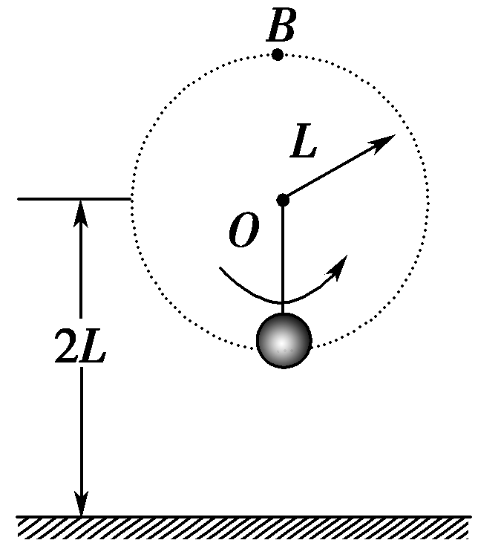
图5－11
A. B.
C. D.
[解析] 小铁球恰能到达最高点B，则小铁球在最高点处的速度v＝.以地面为零势能面，小铁球在B点处的总机械能为mg×3L＋mv²＝mgL，无论轻绳是在何处断的，小铁球的机械能总是守恒的，因此到达地面时的动能mv′²＝mgL，故小铁球落到地面的速度v′＝，正确答案为D.
[答案] D
7．(多选)(2014·山东省实验中学模拟)如图5－12甲所示，在升降机顶部安装了一个能够显示拉力的传感器，传感器下方挂一轻质弹簧，弹簧下端挂一质量为m的小球，若升降机在匀速运行过程中突然停止，以此时为零时刻，在后面一段时间内传感器所显示的弹力F的大小随时间t变化的图象如图5－12乙所示，g为重力加速度，则下列选项正确的是( )
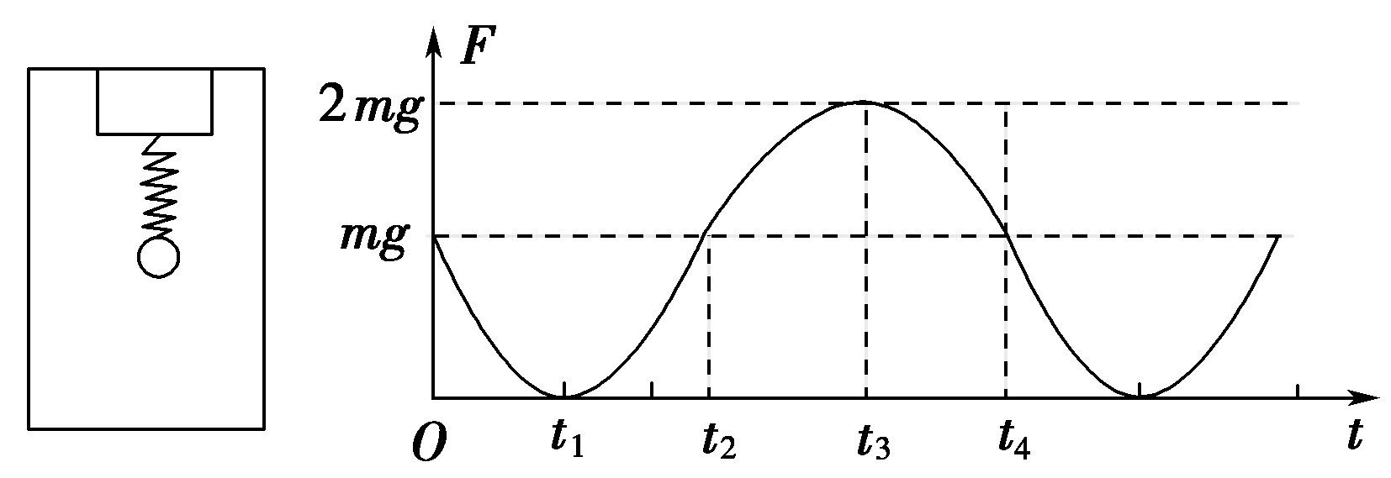
甲 乙
图5－12
A．升降机停止前在向上运动
B．0～t₁时间小球处于失重状态，t₁～t₂时间小球处于超重状态
C．t₁～t₃时间小球向下运动，动能先减小后增大
D．t₃～t₄时间弹簧弹性势能的减少量大于小球动能的增加量
[解析] 升降机停止后弹簧的弹力减小，说明小球由于惯性向上运动，升降机停止前在向上运动，A正确；由乙图可知，0～t₂时间内，拉力小于mg，处于失重状态，t₂～t₄时间内，拉力大于mg，处于超重状态，B错误；由乙图可知，小球在0～t₁时间内向上减速运动，t₁时刻速度为零，t₁～t₂时间内向下加速，动能增大，t₂～t₃时间内向下减速，动能减小，到t₃时刻速度为零，t₃～t₄时间内小球又向上加速，动能增加，弹簧势能减少，小球的重力势能也增加；弹簧弹性势能减少量等于小球动能的增加量和重力势能增加量之和，C错误、D正确．
[答案] AD
8．(2014·武汉部分学校联考)如图5－13所示，轻绳的一端固定在O点，另一端系一质量为m的小球(可视为质点)．当小球在竖直平面内沿逆时针方向做圆周运动时，通过传感器测得轻绳拉力T、轻绳与竖直线OP的夹角θ满足关系式T＝a＋bcos θ，式中a、b为常数．若不计空气阻力，则当地的重力加速度为
( )
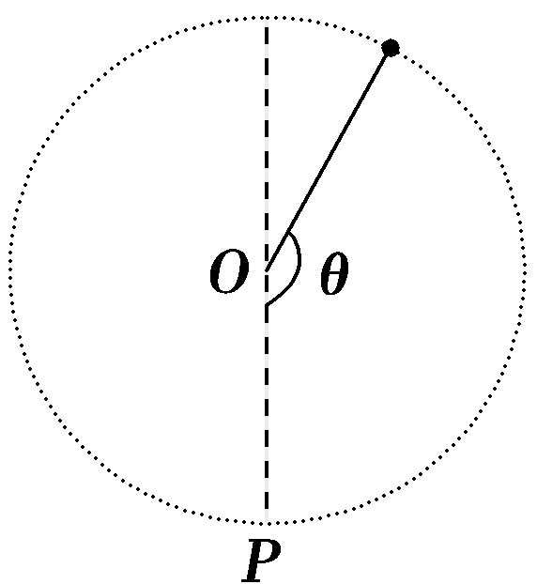
图5－13
A. B.
C. D.
[解析] 当小球运动到最低点时，θ＝0，拉力最大，T₁＝a＋b，T₁＝mg＋mv/L；当小球运动到最高点时，θ＝180°，拉力最小，T₂＝a－b，T₂＝－mg＋mv/L；由mg·2L＝mv－mv，联立解得：g＝，选项D正确．
[答案] D
9．电动机以恒定的功率P和恒定的转速n卷动绳子，拉着质量为M的木箱在光滑的水平地面上前进，如图5－14所示，电动机卷绕绳子的轮子的半径为R，当运动至绳子与水平面成θ角时，下述说法正确的是( )
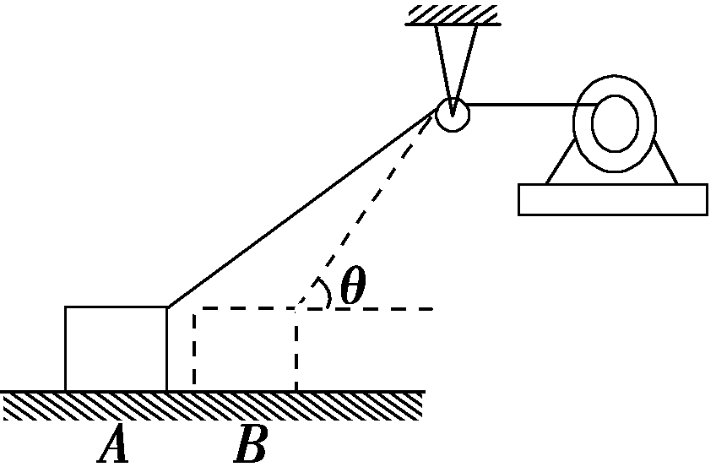
图5－14
A．木箱将匀速运动，速度是2πnR
B．木箱将匀加速运动，此时速度是2πnR/cos θ
C．此时木箱对地的压力为Mg－
D．此过程木箱受的合外力大小和方向都在变化
[解析] 绳子的速度v₁＝2πnR，木箱的速度v₂＝v₁/cos θ，其大小随着θ变化，选项A错误；绳子上的拉力F＝P/v₁＝P/2πnR，大小不变．木箱受的合力F_{合}＝Fcos θ，其方向不变，其大小随着θ变化，木箱做变加速直线运动，选项B、D错误；木箱对地的压力为F_{N}＝Mg－Fsin θ＝Mg－，选项C正确．
[答案] C
10．(多选)(2014·洛阳模拟)质量为m的汽车在平直路面上由静止匀加速启动，运动过程的速度图象如图5－15所示，整个运动过程中汽车所受阻力为恒力F_{f}，由图可知( )
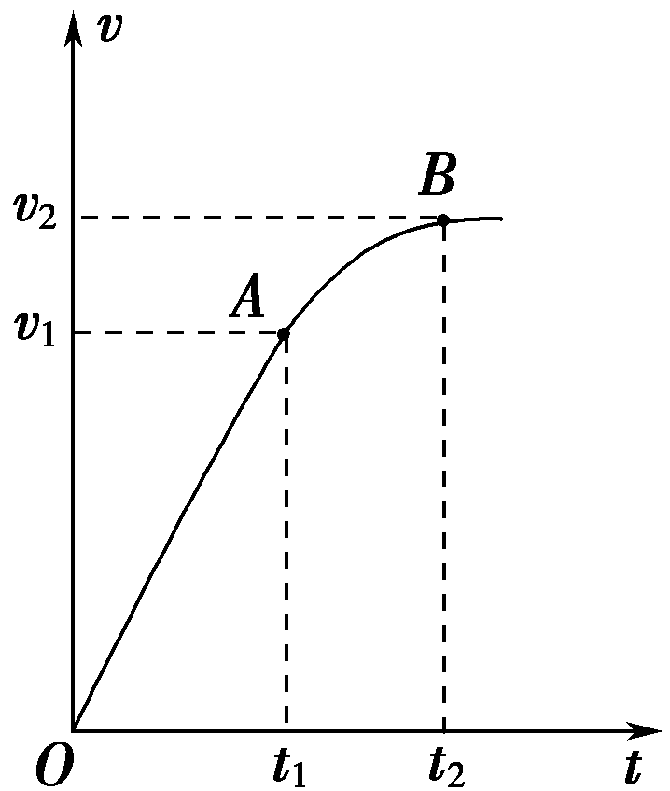
图5－15
A．若v₁、t₁已知，则汽车做匀加速运动的加速度为
a＝
B．若v₁、t₁和v₂已知，则汽车的额定功率
P₀＝v₂
C．若v₁、t₁已知，则汽车运动的最大速度
v₂＝v₁
D．在t₁到t₂时间内，汽车的平均速度<
[解析] 由v －t图象可知，0～t₁时间内汽车以恒定加速度启动，t₁～t₂时间内以恒定功率启动，t₂时刻达到最大速度，此后汽车做匀速直线运动，0～t₁时间的加速度a＝，A正确；t₁时刻，汽车达到额定功率，P₀＝Fv₁，由牛顿第二定律得F－F_{f}＝ma，解得P₀＝v₁，B错误；汽车运动的最大速度v₂＝＝v₁，C正确；t₁～t₂时间内，图象与时间轴围成的面积与时间的比值等于这段时间内的平均速度，在图象上连接A、B两点，其连线与时间轴围成的面积与时间的比值等于，故>，D错误．
[答案] AC
二、非选择题(本题共4小题)
11．(2013·课标全国卷Ⅱ)某同学用下述装置对轻质弹簧的弹性势能进行探究：一轻质弹簧放置在光滑水平桌面上，弹簧左端固定，右端与一小球接触而不固连；弹簧处于原长时，小球恰好在桌面边缘，如图5－16所示．向左推小球，使弹簧压缩一段距离后由静止释放；小球离开桌面后落到水平地面．通过测量和计算，可求得弹簧被压缩后的弹性势能．
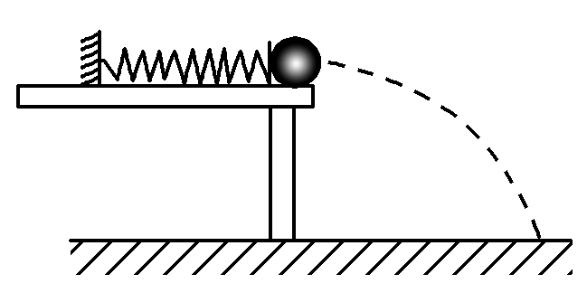
图5－16
回答下列问题：
(1)本实验中可认为，弹簧被压缩后的弹性势能E_{p}与小球抛出时的动能E_{k}相等．已知重力加速度大小为g.为求得E_{k}，至少需要测量下列物理量中的________(填正确答案标号)．
A．小球的质量m
B．小球抛出点到落地点的水平距离s
C．桌面到地面的高度h
D．弹簧的压缩量Δx
E．弹簧原长l₀
(2)用所选取的测量量和已知量表示E_{k}，得E_{k}＝________.
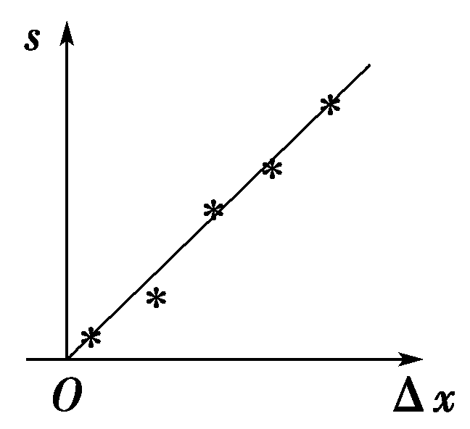
图5－17
(3)图5－17中的直线是实验测量得到的s－Δx图线．从理论上可推出，如果h不变，m增加，s－Δx图线的斜率会________(填“增大”、“减小”或“不变”)；如果m不变，h增加，s－Δx图线的斜率会________(填“增大”、“减小”或“不变”)．由图中给出的直线关系和E_{k}的表达式可知，E_{p}与Δx的________次方成正比．
[解析] (1)小球抛出时的动能E_{k}＝mv，要求得v₀需利用平抛知识，s＝v₀t，h＝gt².根据s、h、g，求得v₀＝s，因此，需测量小球质量m、桌面高度h及落地水平距离s.
(2)小球抛出时的动能E_{k}＝mv＝.
(3)弹簧的弹性势能E_{p}＝E_{k}＝mv＝
即s＝2，根据题给的直线关系可知，s与Δx成正比，而E_{p}与s²成正比，故E_{p}应与Δx的2次方成正比，则s∝2Δx，s－Δx图线的斜率正比于，如果h不变，m增加，s－Δx图线的斜率将会减小；如果m不变，h增加，则s－Δx图线的斜率会增大．
[答案] (1)ABC (2) (3)减小 增大 2
12．(2014·江苏省苏、锡、常、镇四市联考)如图5－18所示，在粗糙水平台阶上静止放置一质量m＝0.5 kg的小物块，它与水平台阶表面间的动摩擦因数μ＝0.5，且与台阶边缘O点的距离s＝5 m．在台阶右侧固定了一个以O点为圆心的圆弧形挡板，并以O点为原点建立平面直角坐标系．现用F＝5 N的水平恒力拉动小物块，一段时间后撤去拉力，小物块最终水平抛出并击中挡板．(g＝10 m/s²)
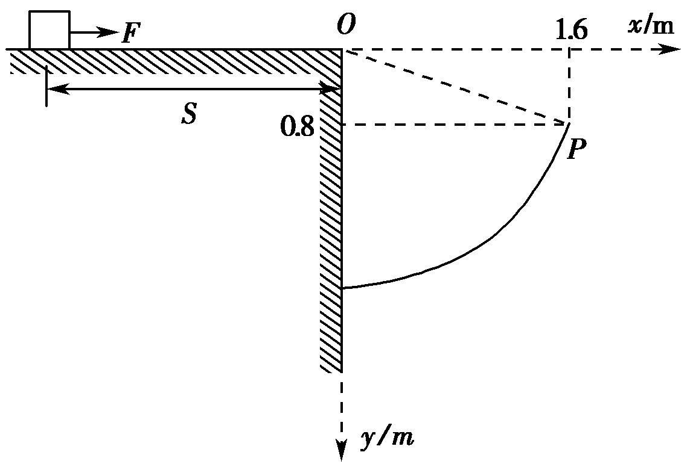
图5－18
(1)若小物块恰能击中挡板的上边缘P点，P点的坐标为(1.6 m,0.8 m)，求其离开O点时的速度大小；
(2)为使小物块击中挡板，求拉力F作用的距离范围；
(3)改变拉力F的作用时间，使小物块击中挡板的不同位置，求击中挡板时小物块动能的最小值．(结果可保留根式)
[解析] (1)小物块从O到P，做平抛运动
水平方向：x＝v₀t
竖直方向：y＝gt²
解得：v₀＝4 m/s.
(2)为使小物块击中挡板，小物块必须能运动到O点，设拉力F作用的最短距离为x₁，由动能定理得：Fx₁－μmgs＝0，
解得：x₁＝2.5 m.
为使小物块击中挡板，小物块的平抛初速度不能超过4 m/s，设拉力F作用的最长距离为x₂，由动能定理得：Fx₂－μmgs＝mv
解得：x₂＝3.3 m.
则为使小物块击中挡板，拉力F作用的距离范围为：
2．5 m<x≤3.3 m.
(3)设小物块击中挡板的任意点坐标为(x，y)，则x＝v₀′t′
y＝gt′²
由机械能守恒得：E_{k}＝mv₀′²＋mgy
又x²＋y²＝R²
由P点坐标可求R²＝3.2
化简得：E_{k}＝＋＝＋y
由数学方法求得
E_{min}＝2 J.
[答案] (1)4 m/s (2)2.5 m<x≤3.3 m
(3)2 J
13．(2014·江苏省常州市调研)如图5－19所示，P是倾角为30°的光滑固定斜面．劲度为k的轻弹簧一端固定在斜面底端的固定挡板C上，另一端与质量为m的物块A相连接．细绳的一端系在物体A点，细绳跨过不计质量和摩擦的定滑轮，另一端有一个不计质量的小挂钩．小挂钩不挂任何物体时，物体A处于静止状态，细绳与斜面平行．在小挂钩上轻轻挂上一个质量也为m的物块B后，物体A沿斜面向上运动．斜面足够长，运动过程中B始终未接触地面．
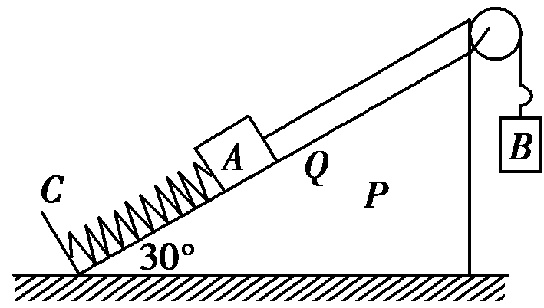
图5－19
(1)求物块A刚开始运动时的加速度大小a；
(2)设物块A沿斜面上升通过Q点位置时速度最大，求Q点到出发点的距离x₀及最大速度v_{m}.
[解析] (1)设绳的拉力大小为T，分别以A、B为对象用牛顿第二定律，有T＝ma，mg－T＝ma，则a＝.
(2)A加速上升阶段，弹簧恢复原长前对A用牛顿第二定律有
T＋kx－＝ma，
对B用牛顿第二定律有mg－T＝ma，
消去T得＋kx＝2ma，
上升过程x减小，a减小，v增大；
弹簧变为伸长后同理得－kx＝2ma，
上升过程x增大，a减小，v继续增大；
当kx＝时a＝0，速度达到最大．
可见Q点时速度最大，对应的弹力大小恰好是，弹性势能和初始状态相同，A上升到Q点过程，A、B的位移大小都是x₀＝，该过程对A、B和弹簧系统用机械能守恒定律有mgx₀＝mgx₀sin θ＋·2m·v，
可得v_{m}＝.
[答案] (1) (2)
14．(2014·上海交通大学附中摸底)如图5－20所示，在距水平地面高为0.4 m处，水平固定一根长直光滑杆，杆上P处固定一定滑轮(大小不计)，滑轮可绕水平轴无摩擦转动，在P点的右边，杆上套一质量m＝3 kg的滑块A.半径R＝0.3 m的光滑半圆形轨道竖直地固定在地面上，其圆心O在P点的正下方，在轨道上套有一质量m＝3 kg的小球B.用一条不可伸长的柔软细绳，通过定滑轮将两小球连接起来．杆和半圆形轨道在同一竖直面内，滑块和小球均可看作质点，且不计滑轮大小的影响．现给滑块A施加一个水平向右、大小为60 N的恒力F，则：
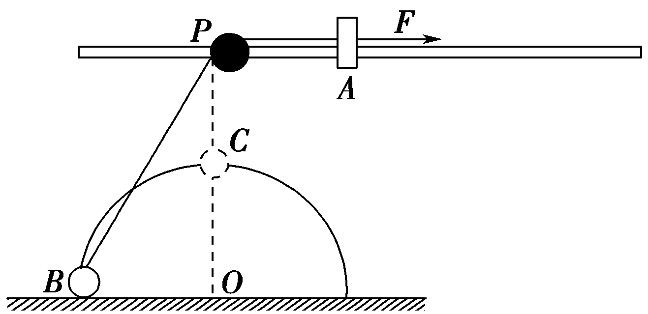
图5－20
(1)求把小球B从地面拉到半圆形轨道顶点C的过程中力F做的功．
(2)求小球B运动到C处时所受的向心力的大小．
(3)问小球B被拉到离地多高时滑块A与小球B的速度大小相等？
[解析] (1)对于F的做功过程，有
＝＝＝0.5 m，
＝－R＝0.4－0.3＝0.1 m
W＝F·(－)
W＝60×(0.5－0.1)＝24 J.
(2)由于B球到达C处时，已无沿绳的分速度，所以此时滑块A的速度为零，考查两球及绳子组成的系统的能量变化过程，由功能关系，得
W＝mv²＋mgR，
代入已知量，得
24＝×3×v²＋3×10×0.3
v＝ m/s
因为向心力公式为F＝m
所以，代入已知量，得F＝3×²＝100 N.
(3)当绳与轨道相切时两球速度相等，
由相似三角形知识，得
＝
代入已知量，得
＝
所以，h＝＝0.225 m.
[答案] (1)24 J (2)100 N (3)0.225 m

